Министерство образования Республики Башкортостан

ГОСУДАРСТВЕННОЕ АВТОНОМНОЕ ПРОФЕССИОНАЛЬНОЕ ОБРАЗОВАТЕЛЬНОЕ УЧРЕЖДЕНИЕ
ТУЙМАЗИНСКИЙ ГОСУДАРСТВЕННЫЙ ЮРИДИЧЕСКИЙ КОЛЛЕДЖ

ИССЛЕДОВАТЕЛЬСКИЙ ПРОЕКТ

по теме:
ОСОБО ОХРАНЯЕМЫЕ ПРИРОДНЫЕ ТЕРРИТОРИИ ТУЙМАЗИНСКОГО РАЙОНА РЕСПУБЛИКИ БАШКОРТОСТАН И ИХ ЗНАЧЕНИЕ В ОХРАНЕ ПРИРОДЫ
ШАЙХУТДИНОВА АЛЬБИНА АЛЬБЕРТОВНА
ПДб-121
40.02.02 ПРАВООХРАНИТЕЛЬНАЯ ДЕЯТЕЛЬНОСТЬ

Научный руководитель:
Л. В. Гайсина
Л. В. Хивинцева
по индивидуальному проекту

Туймазы 2019

СОДЕРЖАНИЕ
ВВЕДЕНИЕ………………………………………………………………….....4
1 ОСОБО ОХРАНЯЕМЫЕ ПРИРОДНЫЕ ТЕРРИТОРИИ – ОБЪЕКТЫ ОБЩЕНАЦИОНАЛЬНОГО ДОСТОЯНИЯ………………..……………..….5
1.1 Ботанические, дендрологические и комплексные памятники природы…………………………………………………………………….6-12
1.2 Проектируемые особо охраняемые природные территории……….12-13
1.3 Ценные природные территории, перспективные для учреждения различных категорий ООПТ……………………………………………...13-16
2 ГОСУДАРСТВЕННЫЙ ПРИРОДНЫЙ ПАРК «КАНДРЫ – КУЛЬ» …....................................................................................................................16-18
2.1 Флора и растительность……………………….………………………18-19
2.2 Животный мир…………………………...……………………….……….19
2.3 Озеро Кандры – Куль: проблемы, поиски и решения………………20-25
ЗАКЛЮЧЕНИЕ…………………………………………………………..….25
СПИСОК ИСТОЧНИКОВ И ЛИТЕРАТУРЫ..……………..…….…25-26
ПРИЛОЖЕНИЯ.........................................................................................26-32

ВВЕДЕНИЕ
Актуальность исследования заключается в том, что особо охраняемые природные территории дают возможность посетителям получать удовольствие от общения с природой, поправлять свое здоровье и восстанавливать силы, расширять кругозор, знакомиться с историей и культурой, особенностями флоры и фауны, учиться гармоничным отношениям с окружающей средой.
Объект исследования: ООПТ Туймазинского района.
Предмет исследования – возможности и пути оптимизации использования особо охраняемых природных территорий для населения.
Цель исследования: изучить общую характеристику ООПТ, их научное, практическое и историческое значение.
Для реализации намеченной цели были определены следующие задачи:
1. Рассмотреть условия для привлечения туристов.
2. Представить материал, раскрывающий научное, практическое и историческое значение.
Новизна исследования состоит в следующем: довести до любителей природы, туристов сведения о памятниках природы Туймазинского района.
Методы исследования. Для решения поставленных задач и проверки исходных положений был использован комплекс взаимодополняющих методов исследования: анализ философской, психолого-педагогической литературы; метод наблюдения; проектный метод;
Структура работы соответствует логике исследования и включает в себя введение, два взаимосвязанных раздела, заключение, список источников и литературы.
1 ОСОБО ОХРАНЯЕМЫЕ ПРИРОДНЫЕ ТЕРРИТОРИИ – ОБЪЕКТЫ ОБЩЕНАЦИОНАЛЬНОГО ДОСТОЯНИЯ
В целях лучшего изучения, охраны и рационального использования природных ресурсов и с учетом особенностей природы каждого админис-тративного района постановлением Правительства РБ на территории республики объявлены памятниками природы более 150 объектов.
Большую роль в усовершенствовании охраны уникальных природных объектов и в расширении сети охраняемых территорий сыграл Закон РБ «Об особо охраняемых природных территориях» (1995).
Особо охраняемые природные территории (ООПТ) – участки земли, водной поверхности и воздушного пространства над ними, где располагаются природные комплексы и объекты, которые имеют особое природоохранное, научное, культурное, эстетическое, рекреационное и оздоровительное значение, которые изъяты решениями органов государственной власти полностью или частично из хозяйственного использования и для которых установлен режим особой охраны.
Согласно данному законодательному акту, в республике выделяются следующие категории охраняемых территорий: заповедники, национальные и природные парки, заказники, памятники природы, генетические резерваты, ботанические сады, лечебно-оздоровительные местности, дендрологические парки, зеленные зоны населенных пунктов и водоохранные зоны. В настоящее время наибольшее развитие получили первые восемь категории. Особо охраняемые природные территории относятся к объектам общенационального достояния (Рис. 1)

1.1 Ботанические, дендрологические и комплексные памятники природы
На территории Туймазинского района Республики находится 6 особо охраняемых природных территорий, относящихся к ботаническим, дендрологическим, гидрологическим и комплексным категориям охраняемых территорий (Рис. 2)
К ботанической категорий относится популяция венерина башмачка настоящего. Местоположение: Туймазинский лесхоз, Октябрьское лесничество, часть квадрата (у с. Кызыл-Буляк) (Рис.3)
Крупнейшая популяция венерина башмачка настоящего на Белебеевской возвышенности. Назначение охраняемой природной территории – охрана популяции венерина башмачка и его местообитаний. Постановление Правительства РБ от 14.12.2010 №480. Площадь – 1 га.
Легенда говорит, что некогда, спасаясь в северных лесах от преследования, богиня красоты Венера оступилась среди топких болот и кочек, и с ноги ее слетел башмачок. Прекрасная туфелька богини тут же превратилась в цветок – так и появился башмачок Венеры.
Форма лепестка – чашечки этой редкой орхидеи действительно напоминает башмачок, а остальные лепестки – бархатные ленты. Недаром где бы ни росли башмачки (а их около 50 видов), они напоминают обувь. В Америке их называют мокасинами, в Европе – дамскими туфельками, научное название-башмачок Киприды, то есть той же самой Венеры – покровительницы Кипра. А в России, где особенно распространена орхидея венерин башмачок настоящий, ее в народе называли «кукушкины башмачки», «богородицины сапожки».
Везде, где растет венерин башмачок, это цветок охраняемый и редкий. Он занесен в Красную книгу, встретить башмачок в естественной среде обитания не так – то просто. Это связано и с последствиями деятельности человека, и с особенностями самой орхидеи. Башмачки еще называют северной орхидеей, и недаром: другие, более пышные виды орхидных растут гораздо южнее. Башмачок собирается в небольшие группы, выбирает слабоосвещенные места, растет среди мхов и трав в тени деревьев или на обрывах рек и оврагов. Удивительно, но первый раз зацветает башмачок после пятнадцатого года жизни! Да и дальше может надолго уходить под землю, существуя в симбиозе со специальными грибами. Плохо конкурирующий с другими растениями башмачок обзавелся единственным средством защиты – едким и ядовитым соком. Его поэтому обходят травоядные. Для человека башмачок безопасен, даже используется как лекарственное средство, а пахнет этот необычный лесной цветок – ванилью.
К дендрологическим памятникам природы относятся:
Сосновые посадки у железнодорожной станции Кандры – старовозрастные посадки сосны на степных крутосклонах, имеющие научное, практическое и историческое значение (Рис. 4). В засушливых районах Башкирского Предуралья большую площадь занимают крутые каменистые склоны, непригодные для сельскохозяйственного пользования. Такие склоны покрыты слабо развитой растительностью, не закрывающей почву, и являются объектом водной и ветровой эрозии. Эти «бросовые» земли могут быть производительно использованы только лесной растительностью. Туймазинским лесхозом в настоящее время накоплен большой опыт по облесению крутосклонов.
До 70-х годов прошлого века единственным объектом для изучения опыта искусственного лесоразведения на крутых склонах в засушливых условиях были посадки сосны вблизи жд. станции Кандры на площади 11 га. Посадка сосны производилась в 1911-1914 годах вокруг существовавшего тогда курорта.
Сосновые посадки у станции Кандры частью расположены на весьма крутых склонах южной и юго-восточной экспозиции. Высота над уровнем моря отдельных участков культуры колеблется в пределах от 135 до 247 м. Изучение архивов, проведенное Б. И. Федорако и М. А. Александровым, показало, что посадка сосны производилась сеянцами в плужные борозды, проведенные конным плугом с размещением 1,5 х 0,75 м, на гектар высаживалось около 9000 растений. Дополнительная обработка почвы не применялась. В первые годы после посадки взамен выпавших экземпляров производилось пополнение. В молодом возрасте значительная часть посадок была уничтожена пожаром, охватившим как участки на плато, так и часть крутосклонов.
В зависимости от расположения, экспозиции и крутизны склона, высота сосен в 60-летнем возрасте была от 10,5 до 15,5 м, диаметр - от 16,2 до 20,6 см.
Производительность сосны на склонах, лучших участках превышает производительность сосняков II бонитета, растущих в нормальных условиях. Из опыта выращивания сосны в жестких почвенных и гидрологических условиях можно сделать вывод о том, что сосна может расти и на крутых южных склонах, где лесорастительные условия не хуже, а в некоторых случаях – даже лучше, чем на краю плато. При выращивании сосны на смытых почвах склонов и вершин, используются пустующие площади, непригодные для сельского хозяйства и ослабляются эрозионные процессы. С пустующих ранее площадей при этом получается лесная продукция в количестве от 1,2 до 5,5 куб. м с га ежегодно.
Значение: охрана лесных культур, укрепление склонов.
Культура лиственницы в Верхнетроицком лесничестве Туймазинского лесхоза (Рис. 5) Здесь имеются два участка старых культур лиственницы сибирской посадки 1914 года. Один из них расположен в кв. 64 в 3 км от д. Майское. Занимает эта культура площадь в 1 га. Она огорожена изгородью. В листвяге сложился ценоз, который свойственен лиственничным насаждениям. В подлеске – черемуха обыкновенная, лещина, крушина. Травянистый покров слабый. Видами листвяг беден. Здесь обнаружены: крапива двудомная, чистотел большой, гравилат городской, лопух большой, костяника, сныть обыкновенная, будра плющевидная, ясменник пахучий, пустырник пятилопастный.
В культурах лиственницы много муравейников. В листвяге растут также сосны, имеющие такой же возраст, как и лиственница.
Другой участок культур лиственницы сибирской расположен в 8 км от с. Верхнетроицкого в кв. 82 Верхнетроицкого лестничества. Он занимает площадь 5,7 га. Почвы здесь, в отличие о первого участка, щебнистые, более тяжелые. Это, видимо, сказалось и на росте лиственниц. Они отстали в росте на 7–8 м от лиственниц, растущих на богатых гумусом почвах первого участка.
В кв. 82 листвяг разряженный. На 1 га в настоящее время имеется всего лишь 600-800 шт. деревьев. Здесь сохранились отдельные крупные дубы, возраст которых не менее 120-130 лет.
Лиственницы были посажены рядами, междурядья – 4,5 м. В листвяге богатый подлесок, состоящий из ильма, клена остролистного, липы, бересклета бородавчатого. В травостое много крапивы двудомной, ясменника пахучего, копытня европейского, купены многоцветковой, пустырника обыкновенно, сныти обыкновенной, чистеца лесного, чины лесной, володушки золотистой.
Почва в листвяге вся усыпана хвоей, которая не успевает за год полностью разложиться.
В листвяге много дятлов, синиц, поползней. Встречаются глухари и тетерева. Его частыми обитателями являются лоси. Изредка появлялись косули.
Балка Саган – показательный комплекс лесных культур и гидротехнических сооружений в борьбе с оврагами. Назначение: охрана всех природных комплексов урочища, борьба с оврагообразованием. Находится у с. Тюменяк по правому эрозионному гористому берегу р. Усень (Рис. 6)
Система балок, состоящая из двух соединяющихся самостоятельных ветвей длиной около 2 и 3 км с многочисленными разветвлениями, была выбрана Башкирской лесной опытной станцией в качестве полигона по разработке технологий комплексного освоения эродированных земель. Лесомелиорация балок началась с 50-х годов прошлого века. С 1969 по 1975 годы проводились систематические гидротехнические и лесомелиоративные работы, давшие в результате положительный эффект. В зависимости от конкретных условий здесь были посажены сосна, лиственница, береза, дуб, липа, клен, тополь бальзамический и др. Были также высажены различные кустарники.
Памятник природы имеет научное, практическое и историческое значение. Здесь можно наблюдать скалистые выходы песчаников, небольшие водопады на ручьях, весной и летом склоны балки покрыты ковром цветущих луговых растений. С вершины увала открывается живописная панорама долины р. Ик.
Комплексный памятник природы – это урочище Шумиловский водопад (Рис. 7). Шумиловские ключи находятся в 3,5 км северо-западнее посёлка Нижнетроицкий, в облесенном левом крутом борту Казенного Лога. Первый родник – в левой части массива мощностью до 50 л/с – образует ниже каскады 14 м Шумиловского водопада. Второй ключ, в 30 м справа от первого мощностью 30 л/с, образует ручей, уходящий через два метра под землю, выходит на поверхность через 8 м и на высоте 277 м образует 1,5 м водопад, падающий в расщелину, по которой поток уходит в пещеру, большей частью имеющую ширину 30-40 см, по которой вода устремляется вниз и выходит из низкого 12 м грота в основании массива.
Шумиловский травертиновый массив состоит из трех террас: верхняя – шириной 3-5 м на высоте 280 м, средняя – узкая от 5 до 1 м, нижняя шириной до 15 м, на которой собираются все воды, просачивающиеся сквозь массив в один ручей.
В туфовом массиве обнаружены три грота и две пещеры. Одна из них небольшая, находится в центре массива и представляет собой камеру с узким, шириной 80 см и высотой 60 см, входом с небольшим озерцом и доступной протяженностью всего 4 м, переходящую в узкую щель.
Справа от пещеры расположен грот №2. Вторая пещера расположена в расщелине средней террасы правой части массива и образована вторым ключом. Стены обеих пещер покрыты кальцитовыми натёками светло-жёлтого, молочно-белого и светло-серого цвета, на потолке висят сталактиты длиной до 10 см, и диаметром до 3 см. Грот №1 находится прямо под Шумиловским водопадом и представляет собой ниши шириной 8 м, высотой 3 м и глубиной до 2 м. Вход в него перекрыт струями водопада и представляет собой красочное зрелище. Грот №3 расположен на средней террасе массива, в его основании расположено небольшое озеро с прозрачной водой: длиной 2,5 м, шириной 1 м, а глубиной 1,7 м. Дно его представляет собой сужающуюся расщелину. Грот №4 является нижним выходом Второго ключа. Повсюду, где образуются каскады воды, произрастает мох.
Президентом Башкортостана было подписано постановление от 14 декабря 2010 года №480, объявляющее Шумиловский водопад памятником природы республиканского значения. К сожалению, звание "памятник" природы ни к чему не обязывает, а уникальность природного объекта зачастую способствует его разрушению.
1.2 Проектируемые особо охраняемые природные территории
Реликтовые сосняки у с. Верхнетроицкое. Памятник природы. Местоположение: Туймазинский лесхоз, Верхнетроицкое л-во, квадраты 58 (выдел 11), 59 (выдел 30), 60 (выдел 17, 21, 24), 61 (выдел 17).
Объекты охраны: реликтовые старовозрастные сосновые и широколиственно-сосновые леса Белебеевской возвышенности с редкими видами растений ( лазурник трехлопастной, ковыль перистый и др.) Назначение:
- охрана и восстановление (рубки реконструкции) сосновых лесов, имеющих важное экологическое, практическое и научное значение;
- охрана биоразнообразия.
Степи у с. Старые Кандры. Заказник.
Объекты охраны:
- разнообразные варианты лесостепной растительности с высоким биологическим разнообразием;
- местообитания фоновых и редких видов животных и растений (ковыль красивейший, ковыль перистый, роза колючейшая, остролодочник Ипполита, копеечник крупноцветковый, астрагал Гельма, солнцецвет монетный и др.). Назначение:
- восстановление (реинтродукция исчезнувших видов, оптимизация пастбищной нагрузки), охрана и рациональное использование природных комплексов;
- реинтродукция популяции катрана татарского;
- охрана биоразнообразия.
1.3 Ценные природные территории, перспективные для учреждения различных категорий ОПТ
Сайрановский лес. Местоположение: Туймазинский лесхоз, Карамалы-Губеевское лесничество, квадраты 1-19.
Объекты охраны:
- типичные сообщества широколиственных лесов;
- местообитания фоновых и редких видов животных и растений.
Назначение:
- восстановление, охрана и рациональное использование природных комплексов;
- охрана биоразнообразия;
- территория, перспективная для выделения ОЗУЛ или заказника;
- обеспечение пространственной и экологической связи между ГПП «Кандры - Куль» и ГНПП «Асликуль»;
- буферная зона ГПП «Кандры - Куль».
Усеньская лесостепь.
Объекты охраны:
- разнообразные варианты степной растительности с высоким биологическим разнообразием и большой экологической значимости;
- местообитания фоновых и редких видов животных и растений.
Назначение:
- восстановление, охрана и рациональное использование природных комплексов;
- охрана биоразнообразия;
- территория, перспективная для проектирования комплексного заказника или сети малых ООПТ на ключевых участках;
- значение буферной зоны природного парка «Кандры - Куль» и экологического коридора.
Долины рек Усень и Ик.
Объекты охраны:
- разнообразные долинные природные комплексы с высоким биоразнообразием и большой экологической значимости;
- местообитания фоновых и редких видов животных и растений.
Назначение:
- восстановление, охрана и рациональное использование природных комплексов;
- охрана биоразнообразия;
- охрана водного режима и санитарного состояния рек;
- территория, перспективная для проектирования водоохранных зон и, при необходимости, не особо ценных участках малых ООПТ;
- значение экологического коридора.
Гора Сатыйтау у с. Тюпкильды.
Объекты охраны:
- разнообразные варианты степной растительности с высоким биологическим разнообразием;
- местообитания фоновых и редких видов растений эфедра двухколосковая, ковыль перистый, ковыль красивейший, тонконог жестколистный, роза колючейшая, копеечник Гмелина, остролодочник Ипполита, астрагал скальный и др.)
Назначение:
- восстановление, охрана и рациональное использование природных комплексов;
- охрана биоразнообразия;
- территория, перспективная для учреждения памятника природы.
Итак, Особо охраняемые природные территории Туймазинского района являются лабораториями, музеями природы и в то же время образцами нашего взаимопонимания с нею, местом, где люди смогут хорошо отдохнуть. Имеют научное, практическое и историческое значение.

2 ГОСУДАРСТВЕННЫЙ ПРИРОДНЫЙ ПАРК «КАНДРЫ – КУЛЬ»
Природный парк «Кандры – Куль» был образован в 1995 году на базе акватории озера Кандры - Куль и прилегающих к нему территорий, включая сельскохозяйственные земли и земли лесного фонда. На основании постановления Правительства РБ от 14 декабря 2010 №480 провозглашен памятником природы. Площадь природного парка – 5174, 5 га, из них участки лесного фонда 1028,1 га.
Объекты охраны:
- разнообразные природные комплексы (озеро, степи, широколиственные леса, болота), характеризующиеся высоким ландшафтным, ценотическим и видовым разнообразием;
- местообитания фоновых и редких видов животных;
- большие рекреационные ресурсы.
Назначение:
- восстановление (оптимизация пастбищной нагрузки, рубки реконструкции, реинтродукция исчезнувших видов и пр.), охрана и рациональное использование природных комплексов;
- охрана биоразнообразия;
- рекреационное использование;
- значение ядра ценотического и видового разнообразия;
- буферная зона памятника природы «Кандры - Куль».
Основными принципами функционирования природного парка являются: максимальное сохранение природного комплекса, в том числе его природного рекреационного потенциала; восстановление прибрежной полосы и прилегающей к озеру территории; проведение научно- исследовательских работ и эколого - просветительская деятельность; создание условий для регулируемого отдыха.
Проводится большая работа по благоустройству рекреационной зоны, по экологическому туризму. Не меньшее внимание уделяется экологическому просвещению подрастающего поколения.
Создание природного парка «Кандры - Куль» явилось первым в Республике Башкортостан опытом создания природного парка в регионе с высокой плотностью населения. Эта мера обусловлена тем, что наряду с большой антропогенной нагрузкой озеро испытывает нагрузку, связанную с повышением уровня воды. Наступающая вода грозит серьезными последствиями для прилегающих к озеру земель и населенных пунктов. Правительством Республики Башкортостан утверждено постановление «О природном парке «Кандры - Куль» от 29 декабря 2006 года № 392, которым парк передается в государственную собственность республики, утверждаются границы природного парка, устанавливается правовой режим для земель, занимаемых природным парком, в соответствии с законодательством Российской Федерации. С января 2007 года МУ «Дирекция государственного природного национального парка Кандры-Куль» присоединяется к госучреждению «Дирекция по особо охраняемым природным территориям РБ» Министерства природопользования лесных ресурсов и охраны окружающей среды РБ и получает новое название - ГУ «Природный парк Кандры-куль». (Рис.8)
Итак, период, прошедший с момента организации природного парка, явился периодом проб и ошибок, учет которого привел парк к его уникальному положению в системе особо охраняемых природных территорий как в республике Башкортостан, так и в других регионах России.
2.1 Флора и растительность
На территории природного парка очень богатый видовой состав растительности. Растительность луговая, водная, болотная и лесная. Всего обнаружено более 100 видов растений (Рис. 9)
Лесная растительность представлена широколиственными дубовыми и дубово-березовыми рощами, березовыми колками, а также луговыми степями. Видовой состав древесной растительности состоит из липы, дуба, клена, а также березы, осины и антропогенных насаждений (сосна, ель). В подлеске развиты черемуха, рябина, малина, вишня степная, шиповник коричный и др. Для первого подъяруса травостоя характерны тысячелистник обыкновенный, пырей ползучий, репейник обыкновенный, колокольчик и душица. Во втором подъярусе распространены костяника, сныть обыкновенная, чина весенняя. В третьем – земляника зеленая, будра плющевидная, медуница неясная, подорожник большой, фиалка лесная и др. Из грибов в лесу произрастают грузди, свинушки, маслята, опята, подберезовики и волнушки.
По берегам озера на заболоченных участках растет редкое для нашей республики растение – золототысячник обыкновенный. Встречаются и другие лекарственные растения – девясил высокий, тысячелистник обыкновенный, душица, валериана болотная. Обнаружены реликтовые и эндемичные растения – василистник вонючий, астрагал, остролодочник. Своеобразна растительность на острове Утрау. Здесь доминируют луговые степи, березовые рощи, заросли кустарников и посадки сосны. Особо ценными объектами острова являются богатая флора (около 150 видов); редкие и исчезающие виды растений.
2.2 Животный мир
Из животных в местных лесах встречаются лоси, барсуки, лисы, зайцы, кабаны, а из птиц – глухарь. В прибрежных заболоченных лугах водятся перепела и коростели. В умеренных лесах много певчих птиц – иволга, соловей, камышовка и др.
Во время весенних и осенних перелетов в районе озера останавливаются на отдых гуси. В основном это белолобый гусь, черная казарка, гусь - гуменник и краснозобая казарка. Также отдыхают на пролете кряква, хохлатая чернеть, большая поганка, лебеди (лебедь - шипун, лебедь - кликун), серый журавль. Очень много на озере бывает уток. Это нырковая утка, морская чернеть. В пролете весной и осенью они скапливаются здесь в больших количествах (Рис. 10). Гнездятся редкая утка - поганка, озерная чайка, береговая ласточка. Озеро богато рыбой. Здесь водятся рыбы: щука, окунь, линь, лещ, судак, карась, сорожка. В 1958 году и в последующие годы в озеро были выпущены мальки сига, пеляди и рипуса. Акклиматизировался и прекрасно прижился сиг, однако, пелядь и рипус в озере немногочисленны.
Из отряда грызунов в значительном количестве встречаются заяц - беляк, заяц - русак, ондатра, а также вредители сельского хозяйства: суслик, хомяк, полевая мышь, амбарная крыса, петрушка и др. Из отряда насекомоядных обитают крот обыкновенный, еж, землеройка, а из отряда рукокрылых – летучая мышь. Из отряда парнокопытных встречаются лось и косуля. Из птиц в окрестностях озера обитают рябчик, кукушка, пестрый дятел, щегол, сизый голубь, обыкновенная чайка, большая синица, дрозд, малиновка, коноплянка, трясогузка, глухарь, коршун, коростель, перепелка, сова и др. В лесах много певчих птиц: соловей, камышевка, иволга и др.
2. 3 Озеро Кандры – Куль: проблемы, поиски и решения
Озеро Кандры - Куль – это второе по величине озеро республики. Оно находится в котловине между двумя невысокими северо-восточными отрогами Бугульминско - Белебеевской возвышенности в бассейне р. Усень. Озеро окружено холмами с необычайно красивой природой: на севере гора носит название Кынар - Казган с вершиной Нура - Тау, на северо – западе Тулайман, на юге Гульбика и Кызыл - Тау.
Однозначное научное толкование слова «Кандры» в настоящее время отсутствует. По имеющимся преданиям до нас дошло то, что на горе возле озера в прошлом была расположена ставка хана. Со временем местность стали называть «Хан торган ер» (место, где живет хан). Видоизмененными русскими слово в последующем стала называться Кандра.
В соответствии с другой легендой, возле р. Кандрча, (в пределах современного Татарстана), в 1391 г. произошла битва между войсками монгольского хана Туктамыша и эмира Средней Азии и Тимура. Монголы были разбиты и покинули эти земли. В память об этой победе озеро получило название Кандра.
Озерная чаша, по А. П. Рождественскому и Ю. Я. Журенко (1958 г.), образовалась на месте гигантского карстового провала, постепенно заполнялась атмосферными осадками и грунтовыми водами.
В то же время имеются и другие гипотезы об образовании озера. Так, Г. В. Вахрушев считал, что оно является остатком некогда обширной речной долины, простиравшейся вдоль северо - восточного подножья Бугульминско- Белебеевской возвышенности.
Р. Ахмедовым выдвинуто предположение о морском происхождении водоема, представляющего собой в настоящее время реликтовый остаток древнейших мелководных морей. Их остатки в результате тектонических сдвигов могли уйти под землю, оставив на поверхности «два синих глаза», продолжающих смотреть на мир до сих пор, получивших название Аслыкуль и Кандры - Куль.
Кандры - Куль имеет форму эллипса. Длина озера равна 6,5 км, а средняя ширина – 2,4 км. Площадь зеркала воды озера Кандры - Куль около 15,0 кв. км, а водосбора – 67,1 кв. км. В озерной чаше плещется 112,7 млн. куб. метров воды. Средняя глубина – 7,2 м, максимальная глубина доходит до 15, 6 метров (Гареев, 2001). Эти данные меняются из-за постоянного изменения уровня воды в озере. Вода в Кандры - Куле пресная, мягкая, с пепельно-серым оттенком. Химический состав воды относится к сульфатно-магниевой группе, сульфатного класса.
Прибрежная полоса выположена или пляжная, у заливов переувлажнена или заболочена. Береговая линия озера умеренно извилистая. Берега преимущественно обрывистые, часто разрушаемые волнением высотой до 1 – 3 метров. Сложены больше суглинками. Северная часть озера до 150 метров от берега более мелкая, дно песчаное и твердое, а по урезу воды – мелкая галька и гравий. Отмели с вязким илистым дном находятся в западной и северо-западной частях. Более глубоководной являются южная и юго -западные части, где имеются, по сведениям местных жителей, ямы до 16 - 17 метров глубиной.
Питание озера смешанное; в основном подземными водами, атмосферными осадками и многочисленными родниками. Весеннее половодье на водосборе начинается в первых числах апреля, заканчивается в третьей декаде апреля. Высшие уровни весеннего половодья на озере наблюдаются в конце апреля, начале мая.
Первые ледовые образования на Кандры - Куле появляются в конце октября, начале ноября. Забереги образуются до середины ноября, с середины ноября устанавливается ледостав, продолжительность которого в среднем 155 дней. В течение зимы толщина льда постепенно увеличивается, достигая к марту месяцу 80 см. В конце второй, начале третьей декады апреля образуются закраины, полыньи и происходит подвижка льда. К концу апреля озеро очищается ото льда.
По берегам озера выделяются 2 террасы, сложенные из песков, делювиальных суглинков, обломков сцементированных песчаных горных пород. Высота первой террасы равна 0,5 - 1,0 м, второй – 4,5 - 5,0 м. Северо-восточный и восточный берега низкие, с широкой полосой песчаного пляжа, юго - восточный, южный и западный – более возвышенные.
Чаша озера врезана в уфимские песчаники, глинистые и мергелевые породы, ниже которых залегают кунгурские гипсы и ангриты.
В связи с неоднородностью материнских пород и разнообразием растительности, для водосбора характерна большая пестрота почв. Так, с северо - восточной стороны первая приозерная терраса характеризуется заболоченными лугами, приуроченными к сильноувлажненным грунтам с торфяно - болотистыми и иловато - глеевыми почвами. На севере озера развиты карбонатные черноземы, расположенные на покатых склонах, сложенных песчано - глинистыми и мергелевыми породами. Поверхности приозерных террас с карбонатными черноземами в большей части распаханы. На террасах, расположенных к северу от д. Кандрыкутуево, развиты типичные черноземы, почвы достаточно богаты гумусом. На террасах юго - восточной части водосбора озера распространены темно -серые слабоподзолистые лесные почвы. К ним приурочены основные лесные массивы приозерных террас. Западные террасы характеризуются развитием лугово - черноземных почв, отличающихся значительными признаками оглеения. Остепненные участки местами распаханы, а увлажненные места заняты луговой растительностью.
До 1988 года управление озером, контроль над ним сводился к выдаче разрешений на размещение очередной базы отдыха и эпизодическим наездам работников исполкома, Туймазинского лесхоза. А берега и дно озера меж тем захламлялись, уничтожалась растительность, в воду попадали вредные стоки. Исполком Туймазинского райсовета, обеспокоенный состоянием озера, создал дирекцию озера, возложив на нее координацию хозяйственной деятельности человека на берегах и в водоохранной зоне, а также экологи-ческую защиту. Первым его руководителем - директором озера в декабре 1989 года был назначен тридцатипятилетний Фасим Гашимов.
Он собрал 90 тысяч паевых взносов с предприятий, имеющих базы на озере. На эти деньги были куплены грузопассажирский автомобиль-вездеход ГАЗ-66 и старенький мусоровоз ГАЗ-53, на котором стали вывозить мусор. На следующий год был построен гараж на 6 автомобилей.
Второй экологической проблемой стало переполнение озера, которое начало «поглощать» деревню Кандры - Куль. Институт «Башгипроводхоз» провел всестороннее исследование озера и на основании данных этого исследо-вания было принято решение «спустить» озеро на 1,6 метра, разработать проект водосброса, действующего по принципу сифона.
Были проведены и благоустроительные работы: построена платная авто-стоянка, на главной прибрежной дороге уложили около двух километров асфальтовое покрытие.
На заседании западного межрайонного комитета Госкомприроды БССР экологическое состояние озера было признано удовлетворительным. Дирекции предложено усилить природоохранную деятельность, борьбу с браконьерами, принять меры по зарыблению озера и принять в штат специалиста-эколога. Комитет предложил исполкому райсовета запретить отвод земель под бурение нефтяных скважин ближе десяти километров от озера.
Был заключен договор с ОАО НПП «ВНИИГИС» (Открытое акционерное общество Научно-производственное предприятие Научно-исследовательский и проектно-конструкторский институт Геофизических исследований геологоразведочных работ) на произведение глубоких научных обследований озера и его берегов, на выработку рекомендаций по улучшению хозяйственного использования озера, а также экологической обстановки.
В 2001 году по результатам этих обследований были рекомендованы мероприятия, которые позволят охрану озера вести планово, с научно обоснованной системой государственных и общественных мероприятий, направленных на развитие отдыха и туризма.
В результате этих мероприятий была восстановлена природная береговая линия, спасены от уничтожения редкие виды растений, животных, птиц и рыб. Ежегодно проводится очистка дна озера, в которой принимают участие члены республиканских клубов подводных охотников. Чтобы дно озера не заросло тиной, были запущены мальки растительноядного вида рыб.
Ведется эколого-просветительская деятельность отдыхающих и местного населения.
Регулярно проводятся экологические республиканские и федеральные форумы, участники которых отмечают благотворное воздействие проводимой работы на сохранение жемчужины природы Башкортостана. Итак, несмотря на свои невнушительные размеры, озеро Кандры - Куль имеет большое значение. Это проявляется в том, что сформировались различные экосистемы, представленные только им свойственными видами флоры и фауны. Во-вторых, оно играет существенную роль в формировании микроклимата; в - третьих, озеро и его окрестности имеют большое эстетическое значение.
Озеро имеет научное, природоохранное, хозяйственное и рекреационное значение. Режим охраны установлен Положением о памятниках природы в РБ, утвержденным постановлением Кабинета Министров РБ от 26 февраля 1999 г. №48. В связи с особенностями природного комплекса памятника на его территории и акватории запрещена охота, любые хозяйственные воздействия, приводящие к загрязнению озера и изменению его гидрологического режима, ухудшению условий обитания биоты. Требуется строгое соблюдение режима водоохранной зоны озера и режима, установленного для природного парка «Кандры-Куль», в состав которого входит озеро.
ЗАКЛЮЧЕНИЕ
Таким образом, Особо охраняемые природные территории имеют большое значение в охране природы Туймазинского района.
Они призваны сохранить уникальные типичные и эталонные лесостепные ландшафты с высокой плотностью ареалов редких растений и животных для будущих поколений. Все они выполняют предохраняющие функции территорий с наименее измененной структурой и взаимосвязаны между собой. Поэтому их нужно беречь и приумножать.
СПИСОК ИСТОЧНИКОВ И ЛИТЕРАТУРЫ
1.Башкортостан: Краткая энциклопедия. - Уфа: Научное издательство «Башкирская энциклопедия», 1996. - с. 321
2.Бузник В. И. Озеро Кандры - куль - жемчужина Башкортостана// Табигат. - 2008 . - №6. - С. 8-11
3. Гареев А.М., Гатауллин Р. Ф., Мухаметшина Л. М. География и экология Туймазинского района: учебное пособие. Туймазы, 2005. - с.30-35, с. 120-137.
4.Камалов А. А., Камалова Ф.У. Историко-этимологический топонимический словарь башкирского языка. - Уфа: Книга, 2007. - с. 212-214.
5. Особо охраняемые природные территории Туймазинского района Республики Башкортостан: Информационно-библиографический указатель/ ИБО. - Туймазы: МАУК “МЦБ” МР Туймазинский район, 2017 - с. 1-22.
6. Природный парк “Кандры - Куль”: Научно-вспомогательный указатель / Сост. Сонина Л. А. - Туймазы: МАУК “МЦБ” МР Туймазинский район, 2010 - с. 6-25.

ПРИЛОЖЕНИЯ
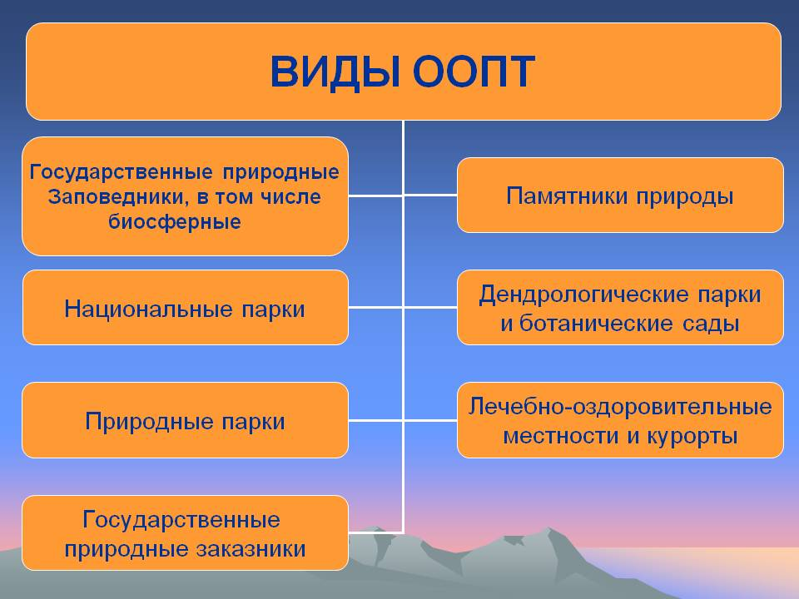
Рис. 1

№ п/п | Категории и профиль ООПТ, наименование ООПТ | Площадь ООПТ, га | № и дата документа
 | Ботанические
1 | Популяция венерина башмачка у с. Кызыл – Буляк | 1,0 | Постановление Правительства РБ от 14.12.2010 №480
 | Дендрологические
2 | Сосновые посадки у железнодорожной станции Кандры | 4,82 | Пост. СМ БАССР от 17.08.1965 №465;  Пост. Прав. РБ от 14.12.2010 №480
3 | Культуры лиственницы в Верхнетроицком лесничестве | 8,4 | Пост СМ БАССР от 17.08.1965 №465;  Пост. Прав. РБ от 14.12.2010 №480
4 | Балка Саган у с. Тюменяк | 235,0 | Постановление СМ БАССР от 26.12.1985 №212
 | Гидрологические
5 | Озеро Кандры - Куль | 1560,0 | Пост. СМ БАССР от 17.08.1965 №465;  Пост. Прав. РБ о 14.12.2010 №480
 | Комплексные
6 | Урочище «Шумиловский водопад» | 4,6 | Постановление Правительства РБ от 14.12.2010 № 480
Рис. 2.

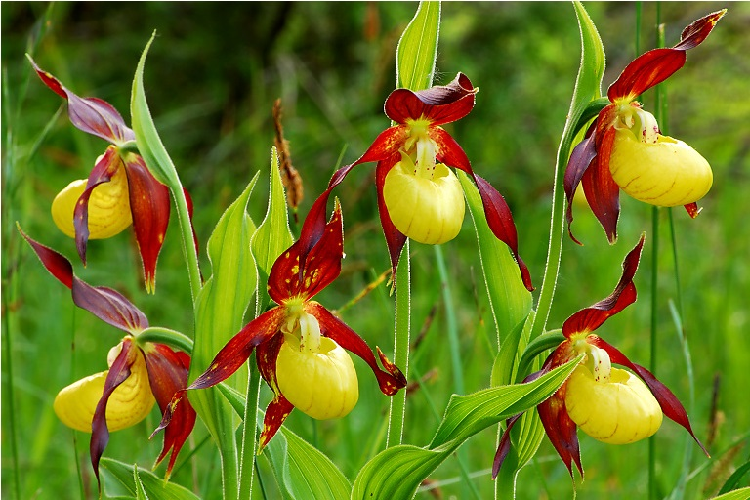
Рис. 3

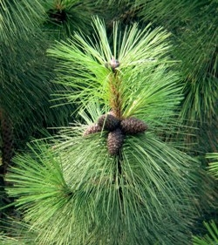
Рис. 4
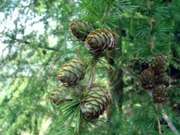
Рис. 5

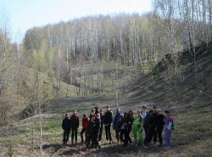
Рис. 6

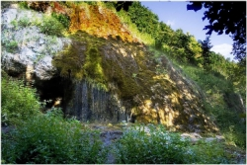
Рис. 7

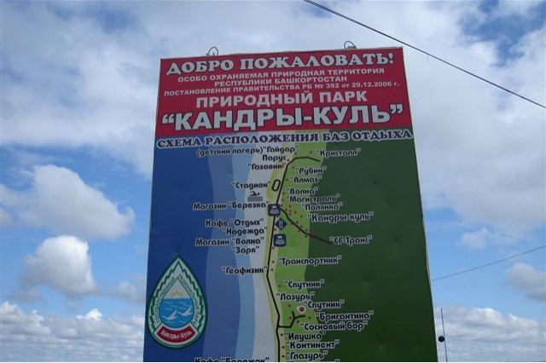
Рис. 8

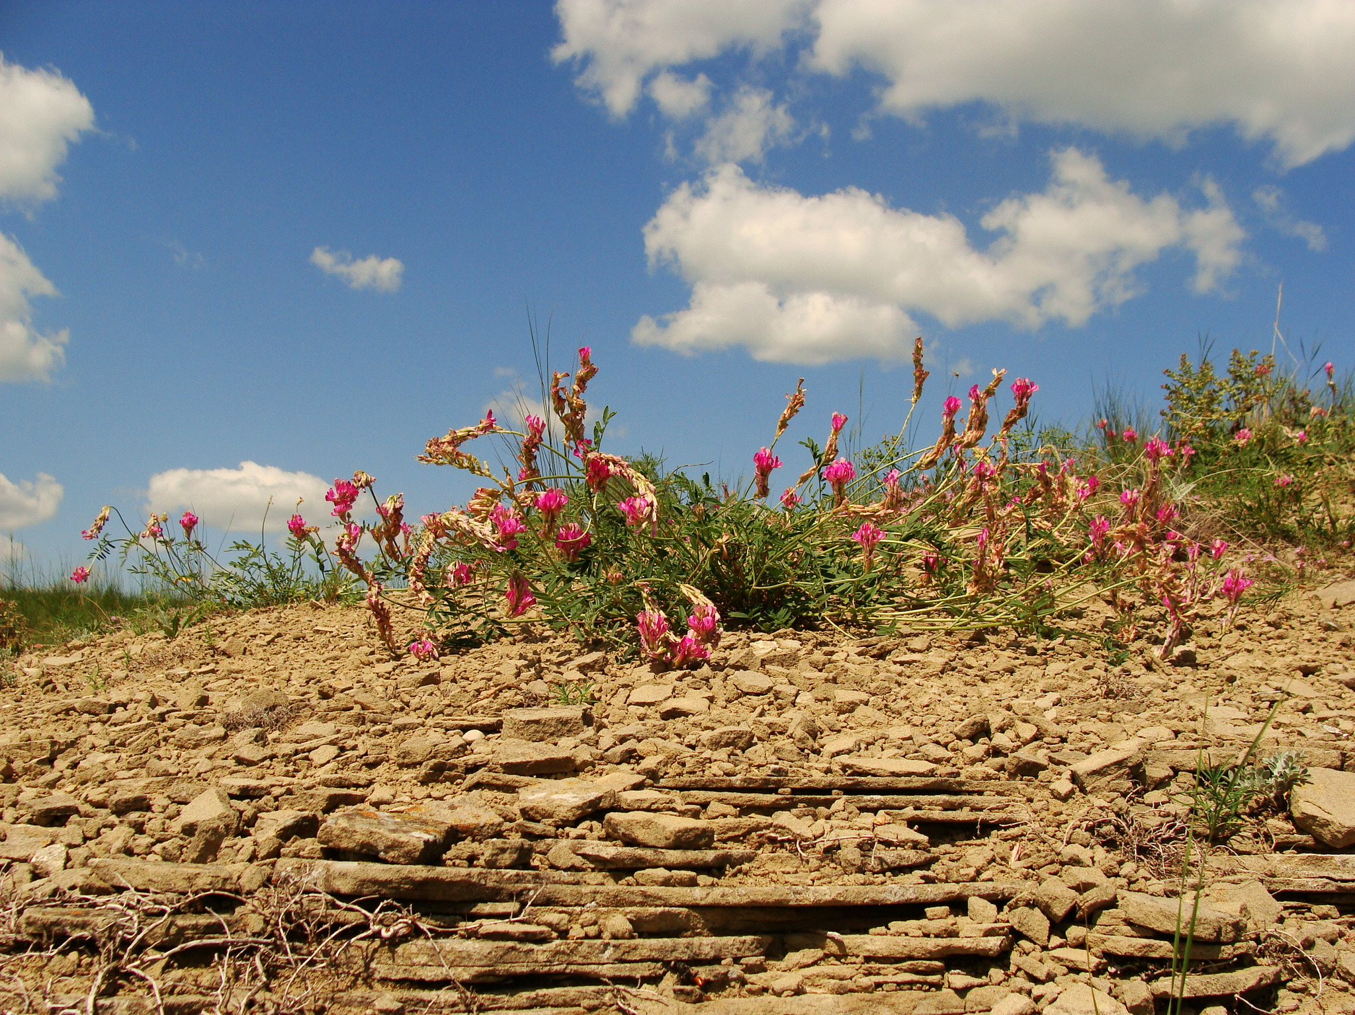
Рис. 9

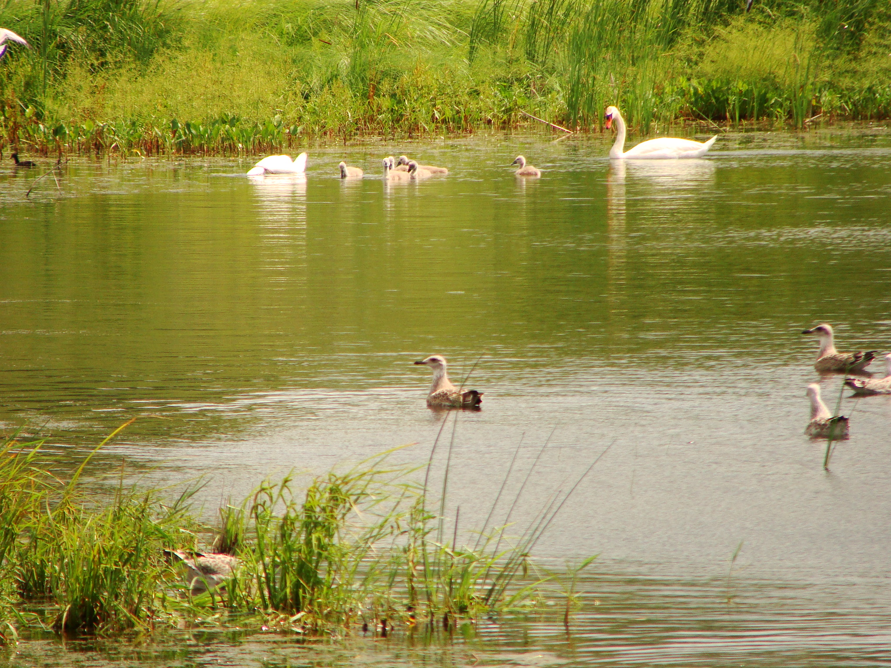
Рис. 10
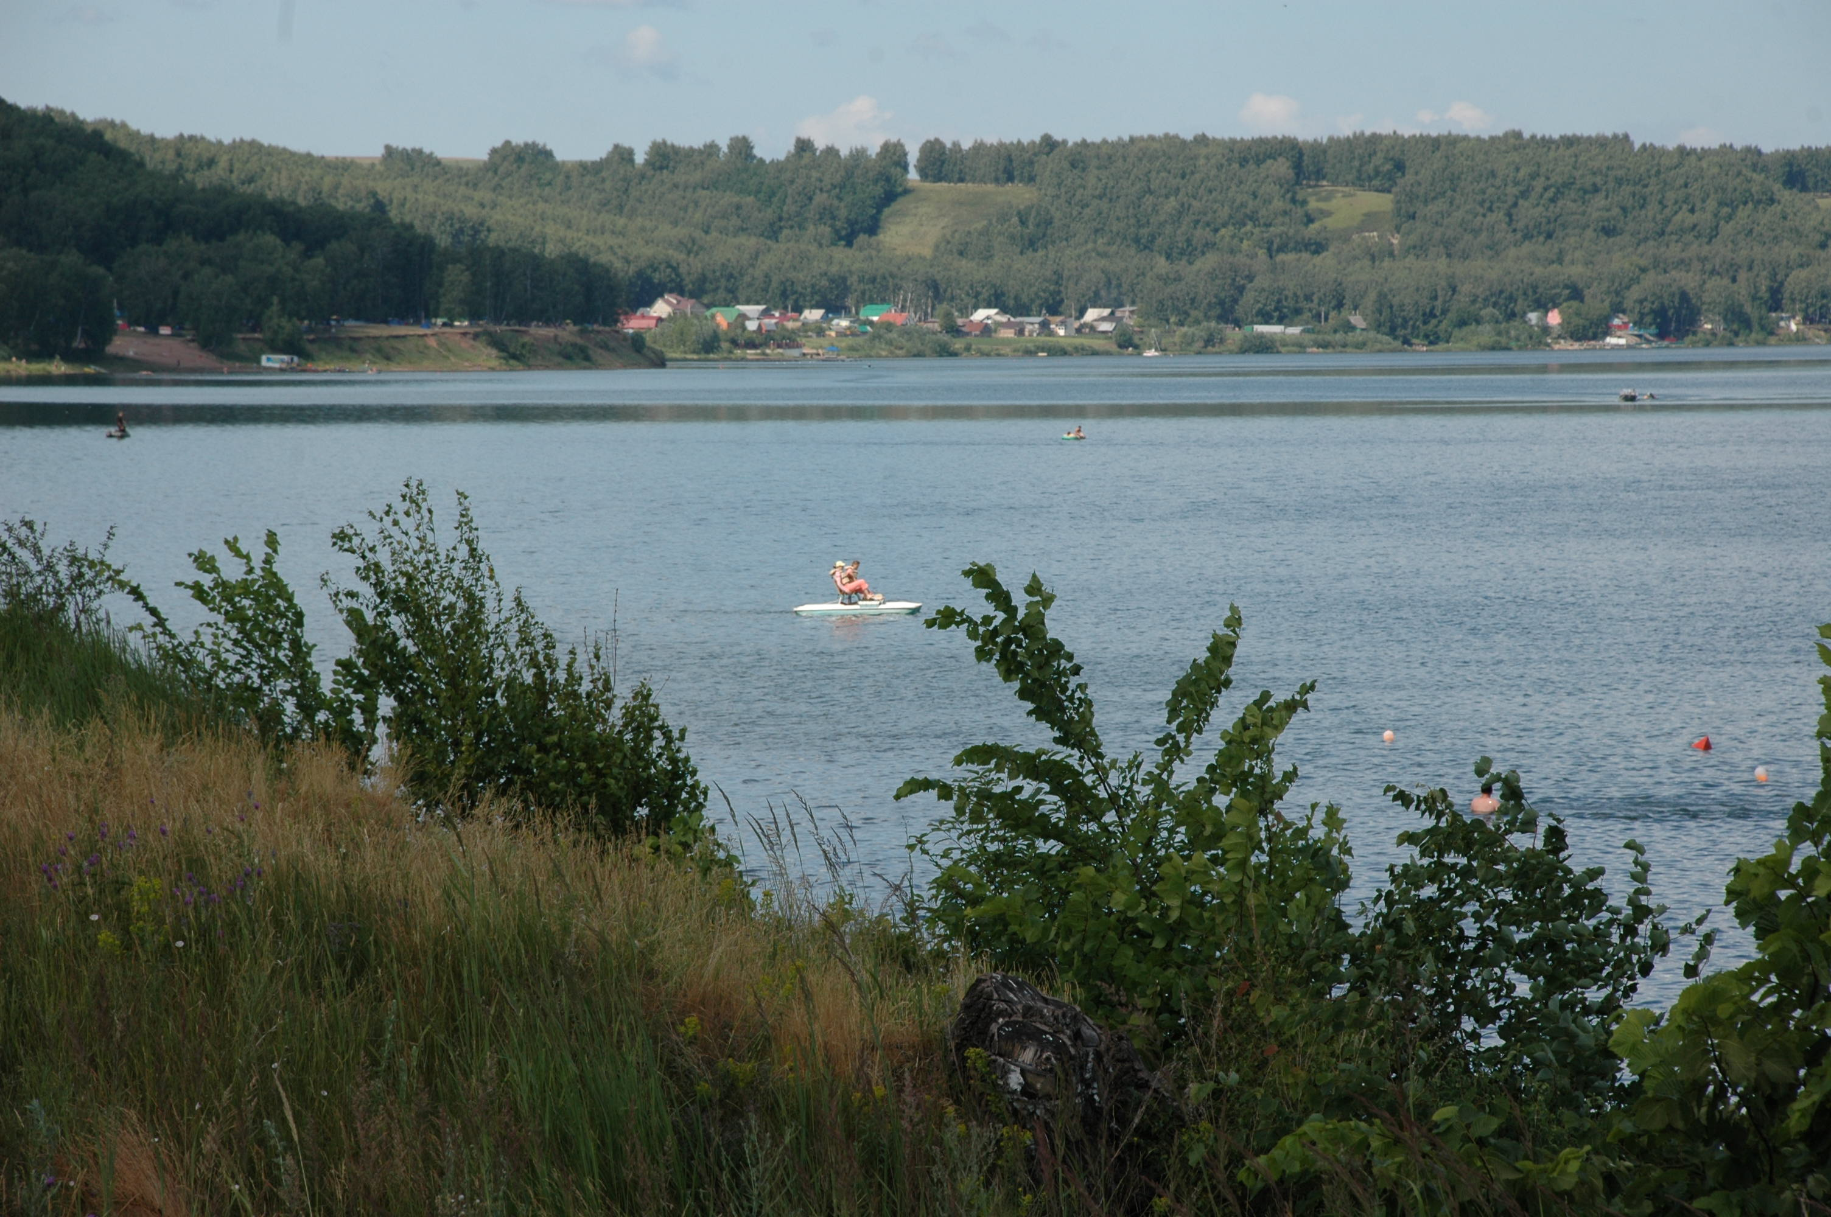
Рис. 11

